1. **Ley de Gauss que es**

La ley de gaus es una ley general que se aplica a cualquier superficie cerrada, es una herramienta que nos permite calcular la cantidad de carga eléctrica encerrada por medio figura geométrica donde se encuentran encerradas las cargas.

**Ley de Gauss:** El flujo del campo eléctrico a través de una superficie cerrada es proporcional a la cantidad de carga encerrada por la superficie.(Es decir el flujo del campo eléctrico aumentara si la cantidad dela carga aumenta)

1. **Flujo eléctrico y campo electico**

El flujo eléctrico Es la cantidad de líneas de campo que atraviesan un área

 **Campo eléctrico**

El campo eléctrico es la perturbación que se forma en el espacio por algunas cargas ubicadas en dicho espacio que no es visible.

**La relación entre el campo eléctrico y la ley de gaus** se puede establecer en que la ley de gaus la utilizamos para poder obtener el flujo eléctrico de unas cargas ubicadas o encerradas en una superficie geométrico, lo que nos lleva a decir que el flujo depende del campo

1. **calculo de Campo eléctrico uniforme y flujo electrico**
   * [**Superficie plana perpendicular al campo eléctrico.**](https://www.fisicalab.com/apartado/flujo-electrico#campo-uniforme-superficie-plana)

El flujo eléctrico que atraviesa una superficie plana perpendicular a un campo eléctrico uniforme, viene determinado por la siguiente expresión:

ΦE=E⋅S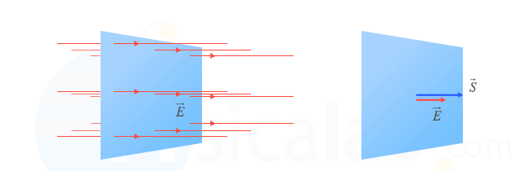

**ΦE**=flujo electrixo

**E**= Campo electrico

**S**=area

* [**Supercicie plana no perpendicular al campo eléctrico.**](https://www.fisicalab.com/apartado/flujo-electrico#campo-uniforme-superficie-plana-no-perpendicular)

El flujo eléctrico (ΦE) que atraviesa una superficie plana S→ no perpendicular a un campo eléctrico uniforme E→ , viene determinado por la siguiente expresión:

* ΦE=E⋅S⋅cos α

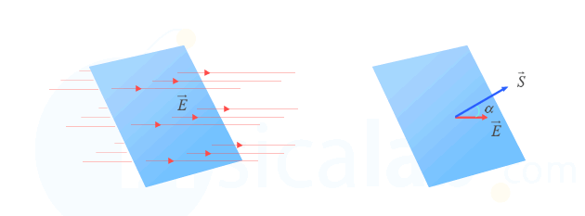

**ΦE**=flujo electrixo

**E**= Campo electrico

**S**=area

**cos α=** coseno del angulo formado enre el area y el campo electrico

1. **Aplicaciones de la ley de Gaus**

Nos permite hallar las cargas netas dentro de una superficie cerrada si conocemos el flujo electrico de tal superficie.

Pero su mayor uso es el calculo del campo electrico de distribuciones simetricas de carga.

Estan ley puede usarse para resolver problemas de campo electrico que involucra una simetria especial que puede ser esferica , cilindrica o plana..

1. **Ejercicio pratico**

Campo Eléctrico de una Carga Puntual

|  |  |
| --- | --- |
|  | http://hyperphysics.phy-astr.gsu.edu/hbasees/electric/imgele/gaupoi.gifEl [campo eléctrico](http://hyperphysics.phy-astr.gsu.edu/hbasees/electric/elefie.html#c1) de una carga puntual Q, se puede obtener mediante la aplicación directa de la [ley de Gauss](http://hyperphysics.phy-astr.gsu.edu/hbasees/electric/gaulaw.html#c1). Considerando una [superficie gausiana](http://hyperphysics.phy-astr.gsu.edu/hbasees/electric/gausur.html#c1) en forma de una esfera de radio r, el campo eléctrico tiene la misma magnitud en cada punto de la esfera y está dirigido hacia afuera. El [flujo eléctrico](http://hyperphysics.phy-astr.gsu.edu/hbasees/electric/gaulaw.html#c3) es por tanto el campo eléctrico multiplicado por el área de la esfera.  http://hyperphysics.phy-astr.gsu.edu/hbasees/electric/imgele/gaupoi2.gif |

|  |  |
| --- | --- |
| El campo eléctrico en el radio r estará entonces dado por: | http://hyperphysics.phy-astr.gsu.edu/hbasees/electric/imgele/gaupoi3.gif |

Si se coloca en r otra carga q, experimentará una fuerza 

